МУНИЦИПАЛЬНОЕ БЮДЖЕТНОЕ ДОШКОЛЬНОЕ ОБРАЗОВАТЕЛЬНОЕ УЧРЕЖДЕНИЕ ДЕТСКИЙ САД «УЛЫБКА» Г. ВОЛГОДОНСКА

**Конспект занятия по нетрадиционной технике рисованию**

**в младшей группе**

**«Солнышко лучистое»**

**Воспитатель: Панкарикова А.С.**

Г. ВОЛГОДОНСКА

**Конспект занятия по рисованию**

**«Солнышко лучистое»**

**Цель:**

1. Учить детей рисовать в нетрадиционной технике «ладошкой» (лучи солнца).

2. Закрепить знания детей о желтом цвете.

3. Развивать творческие способности.

4. Воспитывать аккуратность в работе.

**Оборудование:**

Гуашь желтого цвета на палитрах, салфетки, зеркало, солнце нарисованное на ватмане без лучей, фишки (кружочки желтого цвета, кувшин, музыкальное сопровождение.

**Методы и приемы:**

Беседа, рассказ, показ, объяснение, сюрпризный момент, художественное слово, образец, анализ, поощрение, индивидуальная работа.

**Предварительная работа:**

Заучивание потешки «Солнышко ведрышко», рисование лучиков солнца кистью, наблюдение за солнцем во время прогулки.

**Ход:**

*Дети заходят в группу, здороваются*

Воспитатель: Ребята, скажите у вас хорошее настроение?

Дети: Да!

Воспитатель: Тогда улыбнитесь мне, гостям, друг другу, (пускаю солнечного зайчика)

Воспитатель: Ой! Кто это?

Дети: Солнечный зайчик.

Воспитатель: А как можно поймать солнечного зайчика?

Дети: Если направить зеркало на солнце.

Воспитатель: Правильно, - это помощник солнышка.

*Мы зеркальцем играли,*

*Зайчик зеркальцем поймали.*

*«Зайчик, зайчик озорной,*

*Поиграй скорей со мной! »*

*Вмиг сорвался с места зайка,*

*Словно крикнул: «Догоняй-ка! »*

*Пробежался по стене,*

*По кувшину на окне, и по стульям, по столу,*

*Всех погладил по лицу, (убрать зеркало)*

Воспитатель: Куда же подевался наш солнечный зайчик? Давайте посмотрим налево, направо, вверху, внизу (звучит музыка)

Воспитатель: Вы слышали, нас кто-то зовет?

(дети идут на звуки музыки, подходят к столу, там лежит ватман с нарисованным солнцем без лучей и без улыбки)

Воспитатель: Кто это нас к себе позвал?

Дети: Солнце.

Воспитатель: Какого цвета солнце?

Дети: Солнце желтого цвета.

Воспитатель: Посмотрите оно веселое или грустное?

Дети: Солнце грустное.

Воспитатель: Как вы догадались?

Дети: Оно не улыбается.

Воспитатель: Когда солнышко улыбается, оно согревает нас своими лучиками. А это солнышко грустное, почему как вы думаете?

Дети: Нет лучиков.

Воспитатель: Как же его развеселить?

Дети: Нарисовать лучи.

Воспитатель: За помощью солнышко послало к нам солнечного зайчика.

Солнышко у нас желтого цвета, а какого цвета будут лучики?

Дети: Тоже желтого.

Воспитатель: Чем же мы можем нарисовать лучи?

Дети: Кисточкой.

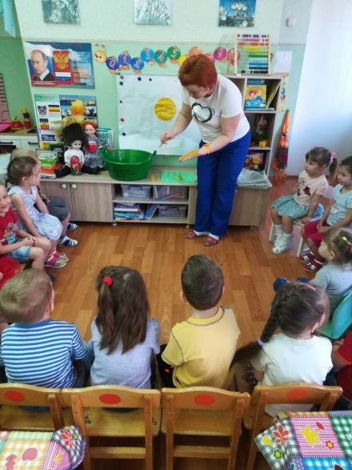Воспитатель: Ведь на столе нет кисточек? Что же делать? У нас есть верные помощники наши ладошки. И рисовать мы сегодня будем ладошкой. Хотите посмотреть как?

Дети: Да, хотим.

Воспитатель: Какого цвета у солнца лучи?

Дети: Желтого.

Воспитатель: Я пойду в гости ладошкой к желтой краске. А теперь прижму ладошку вокруг солнца, от ладошки остался след - какой красивый лучик получился. Сжимаю пальчики в кулачок, чтобы краска ни куда не убежала, и вытираю о салфетку, (пускаю солнечного зайчика)

Воспитатель: Посмотрите, Солнечный зайчик зовет нас немного поиграть

*Физкультминутка: «Солнечный зайчик»*

Девочки и мальчики,

прыгают как зайчики,

Головками качают, вместе отдыхают.

Воспитатель: Отдохнули немного, а теперь пора приниматься за работу.

Воспитатель: А, что бы наши пальчики не устали, мы с ними поиграем. Покажите мне свои ладошки. Вот они. Давайте представим, что кулачок - это солнце, а пальчики ладошки.

*Пальчиковая гимнастика: «Светит солнце».*

Поочередно пальцы сжать в кулак и разжать, имитируя лучи солнца.

Воспитатель: Для работы у нас все готово, подойдите ближе к солнышку. К какой краске мы пойдем в гости?

Дети: К желтой.

(под музыку дети выполняют задание, во время работы слежу за аккуратным выполнением задания) .

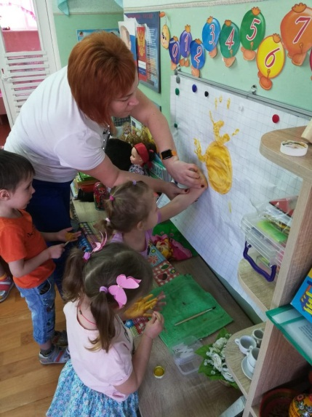Воспитатель: Светит солнышко в окошко,

Светит в нашу комнату

Мы захлопали в ладошки,

Очень рады солнышку.

Воспитатель: Посмотрите, какое солнышко у нас получилось. Какого оно цвета? Какого цвета лучи?

Дети: Желтого.

Воспитатель: А сейчас солнышко веселое или грустное?

Дети: Веселое, потому что улыбается.

Воспитатель: Почему солнце было грустное?

Дети: Потому что у него не было лучиков.

Воспитатель: Как мы его развеселили?

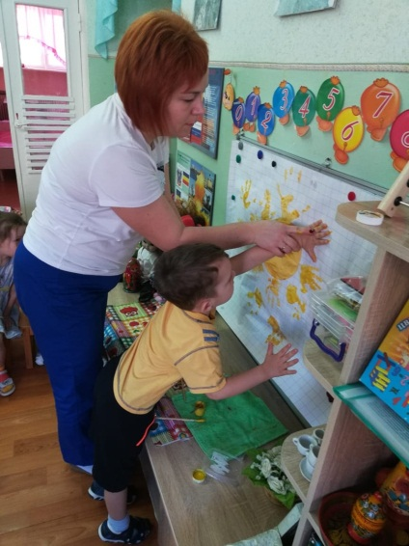Дети: Нарисовали лучики ладошкой.

Воспитатель: Какого цвета солнышко?

Дети: Желтого.

Воспитатель: А какого цвета Вы нарисовали ему лучики?

Дети: Желтого.

Воспитатель: Вы хотите поиграть с солнышком?

Дети: Хотим, (раздать детям зеркала)

Воспитатель: Солнечные зайчики играют на стене,

Поманю их пальчиком,

Пусть идут ко мне,

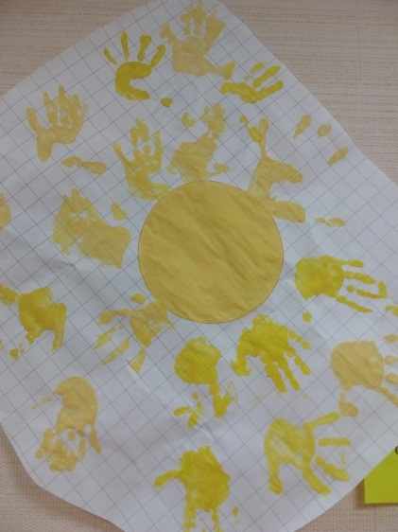 Ну лови, лови, скорей!

Вот, вот, вот - левей, левей!

Воспитатель: Понравилось?

Дети: Да, понравилось.

Воспитатель: Солнышко теперь веселое, потому что вы ему помогли нарисовать лучи. Оно дарит вам своих друзей - солнечных зайчиков

(раздать детям круги желтого цвета)

Воспитатель: А солнышко давайте оставим у себя в группе. Оно будет согревать нас и напоминать о лете